美国加州大学圣地亚哥分校
语言文化项目

一、项目综述
美国加州大学圣地亚哥分校是加州大学系统的十大分校之一，也是一所世界级的研究型大学。全美国际教育协会作为加州大学圣地亚哥分校在中国的正式授权机构，负责选拔优秀中国大学生，于2024年寒假前往参加加州大学圣地亚哥分校参加语言文化项目。参加项目的学生与国际学生混合编班，由加州大学圣地亚哥分校进行统一的学术管理与学术考核，获得加州大学圣地亚哥分校的成绩单与学习证明。

二、特色与优势
- 【融入加州，体验世界顶级大学课程】丰富的不同主题英语课程可供选择，可满足各类学生的语言技能提升需求；
- 【官方品质保障】学生正式注册，可获得加州大学圣地亚哥分校颁发的成绩单与项目证书，助力个人背景提升；
- 【和国际学生一起上课，结交各国好友】与来自其它国家的学生共同学习、提高跨文化沟通技能，收获知识与友谊；
- 【丰富的文化体验】丰富多彩的加州文化体验，参观迪士尼乐园、圣地亚哥动物园、海洋世界、环球影城、海滨及内陆沙漠地区、观看体育比赛等。

三、加州大学圣地亚哥分校简介
- 世界级公立研究型大学，加州大学系统十大分校之一；2023年《美国新闻与世界报道》全球大学排名第20；2023年Times世界大学排名第32；2022上海交通大学发布的全球高校学术排名第21；
- 强势专业包括生物、化学、基因学、药学、动植物学、工程、计算机科学、社会科学等；
- 位于加利福尼亚州西南部的海滨城市圣地亚哥，风景优美常年阳光灿烂，是美国商业、科技和教育都十分发达的地区。

四、项目详情
【课程日期】
2024年1月8日 - 2月2日，或2月5日 – 3月1日（4周）
【课程内容】
加州大学圣地亚哥分校所开设的暑期语言文化课程为期四周，每周授课时间为20小时。课程类型十分丰富，可满足不同专业学生有效提升专业领域英语实用技能的需求。课程以分级小班授课、专题讲座、小组讨论、校园文化实践、实地参访、学生交流活动等各种形式，强化训练学生的英语听说读写综合能力、同时了解美国历史文化。
参加项目的学生可根据入学英语水平测试成绩和个人兴趣选择英语口语会话提高课程（Conversation and Fluency）、学术英语课程（Academic English）、商务英语（Business English）、法律英语（Legal English）、以及医学英语（Medical English）。
商务英语课程主题包括：美国商业与创业、市场营销、金融、国际贸易、管理、领导力、人力资源、演示技巧、商务谈判、商务会谈、商业术语、商业写作等；此外，还会安排当地企业参访或商业领域嘉宾的讲座；
法律英语课程主题包括：撰写司法案件简报、法律相关电子邮件、备忘录、事实陈述和动议等；阅读、注释和分析法律文件和案例；法律谈判技巧；演示与公众演讲技巧等；
医学英语课程主题包括：美国医疗保障体系、医患互动用语、人体解剖生理学、演讲与医学写作技能的提升等；同时，课程还将邀请当地医护专业人士为学生安排讲座；

所有参加课程的学生均可获得加州大学圣地亚哥分校正式注册的学生证，凭借学生
证可在项目期内，按校方规定使用学校的校园设施与教育资源，包括图书馆、健身房、活动中心等。
加州大学圣地亚哥分校独特的地理优势使学生与丰富的课余活动近在咫尺，课余可参观迪士尼乐园、圣地亚哥动物园、海洋世界、环球影城、海滨及内陆沙漠地区、观看体育比赛等。

【项目考核】
项目学生将由加州大学圣地亚哥分校进行统一的学术管理。顺利完成所有课程，并通过学术考核的学生，将获得加州大学圣地亚哥分校出具的正式成绩单及学习证明。

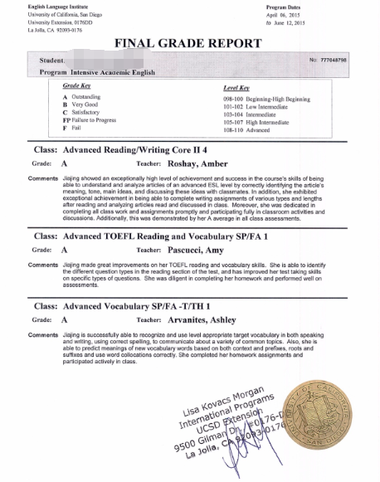
图：UCSD语言项目成绩单

【项目费用】
项目总费用 | 约4,016-4,616美元（约合人民币2.89-3.33万元）  注：以上为参考费用，受汇率浮动等因素影响，以最终实际缴费金额为准
费用包括： | 申请费、学费、杂费、医疗及意外保险、及项目服务费
费用不包括： | 国际机票、签证费、住宿费、个人生活费

五、项目申请
- 申请要求：具有良好的英语基础；入学前分级测试，除口语会话课程外，其他方向需达到中级至高级水平；
- 报名方式：
学校报名：学生自愿申请，进入学校“最多跑一次”网上办事大厅“学生赴国（境）外交流学习申请”流程申请。
*（请先向学校提交申请之后再向项目方申请）
项目方报名：登录全美国际教育协会网站www.usiea.org 填写《世界名校访学项目报名表》；
- 截止日期：1月项目2023年10月15日；2月项目2023年11月15日

———————————————————————————————————————

全美国际教育协会官网：www.usiea.org
全美国际教育协会官微：全美国际访学微刊
项目邮箱咨询：visitucsd@yeah.net

